Nr sprawy: DSS.ZWM.2431.1.2026

FORMULARZ OFERTOWY

Generalna Dyrekcja Dróg
Krajowych i Autostrad
ul. Wronia 53
00-874 Warszawa

Dotyczy zamówienia na: usługi w zakresie tłumaczeń pisemnych (zwykłych i przysięgłych) w terminie zwykłym i ekspresowym oraz tłumaczeń ustnych (konsekutywnych
i symultanicznych) dla Generalnej Dyrekcji Dróg Krajowych i Autostrad.

Wykonawca:
.………………………………………………………………………………………………………………………………………………..
.………………………………………………………………………………………………………………………………………………..
(nazwa (firma) dokładny adres Wykonawcy/Wykonawców)

.………………………………………………………………………………………………………………………………………………..
^{(NIP, REGON)}

oferuje przedmiot zamówienia o nazwie:

.………………………………………………………………………………………………………………………………………………..
za całkowitą cenę: netto …………………………….., podatek VAT ………………%,
co łącznie stanowi cenę oferty brutto: .…………………………………………………………………………………
(słownie zł: …………………………………………………………………………… brutto)

Dodatkowe informacje:
Jednocześnie oświadczamy, że spełniamy warunek udziału w postępowaniu, tj. posiadamy doświadczenie w zakresie realizacji co najmniej dwóch umów na usługi tłumaczeniowe
o wartości co najmniej 70 000,00 zł brutto każda, w ciągu ostatnich 3 lat od dnia opublikowania ogłoszenia, a jeśli działamy krócej, od momentu rozpoczęcia działalności.
Lp. | Nazwa usługobiorcy | Wartość usługi | Okres świadczenia usługi
1.
2.

Formularz cenowy:
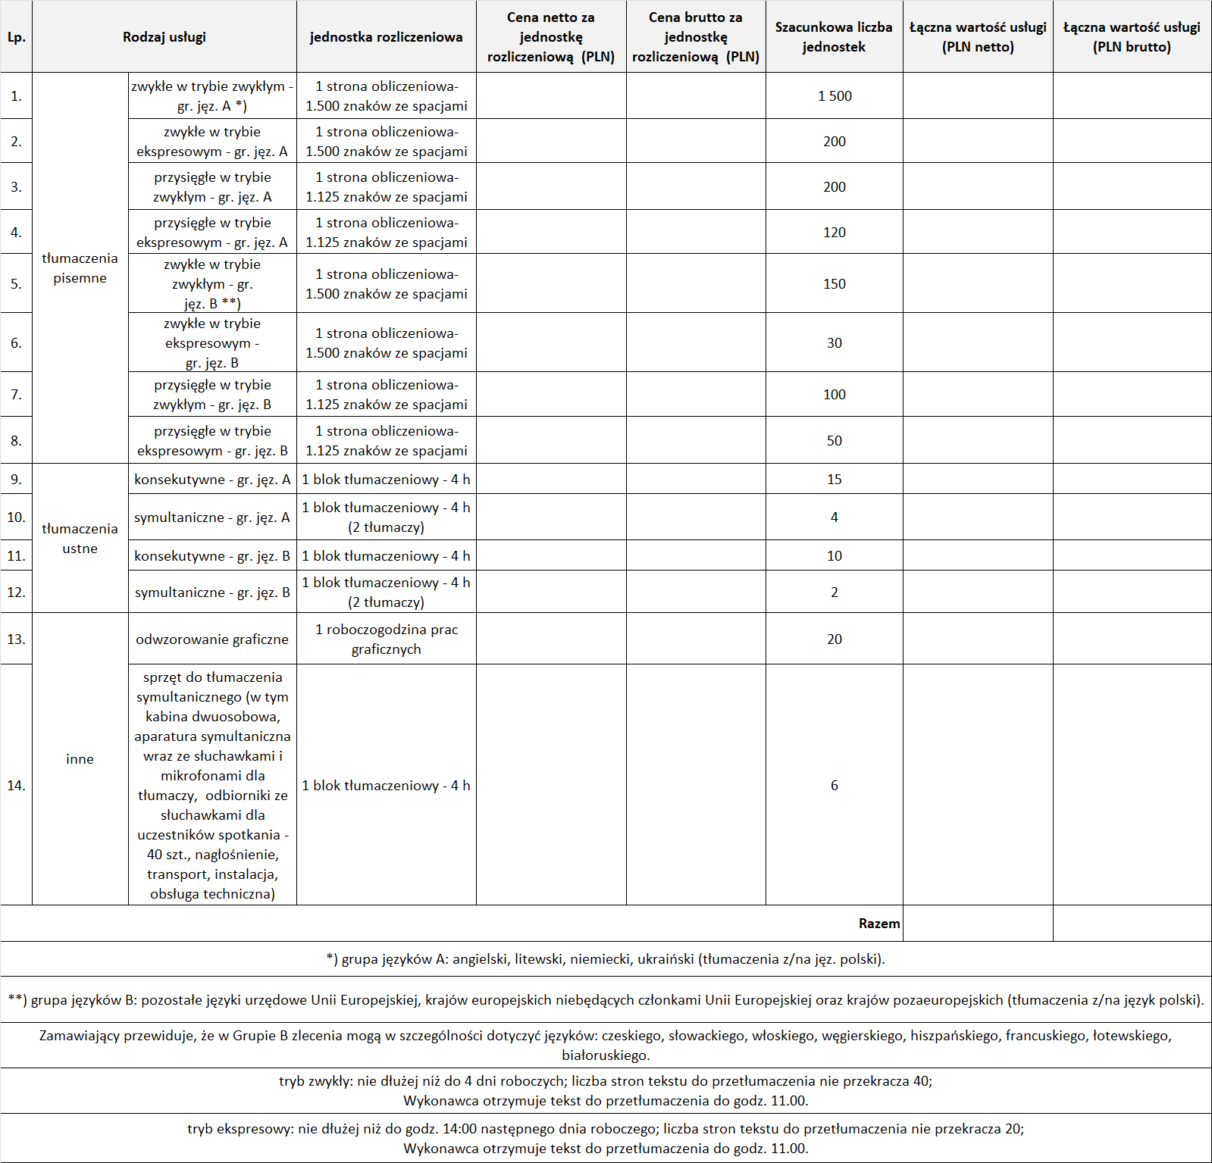

Dane kontaktowe Wykonawcy:

.……………………………………………………………………………………………………………………………………….
(imię i nazwisko osoby prowadzącej sprawę, nr telefonu, adres e-mail)
……………………………….⁾
^{podpis Wykonawcy/Pełnomocnika}

⁾ podpisuje osoba uprawniona

